Schuljahr: 2019/20
Datum: 21. Oktober 2019
Projekt: Trommelworkshop
Dauer: 1.2.3.4. Unterrichtseinheit: 7 Uhr 45 bis 11 Uhr 30
Projektleiter: Dipl. – Päd. Sabine Hold
Mitarbeiter: Thomas Puch
Beschreibung, Ablauf:
Jede Klasse nahm für eine Unterrichtseinheit am
Trommelworkshop teil. Der Trommelworkshop fand im Pausenraum
im Erdgeschoß für die 4. und 2. Klasse statt, für die 3. und 1. Klasse
im Pausenraum des 1. Obergeschoßes.
Es wurden die verschiedenen Schlaginstrumente - Bongos, Cajon,.
Djembe – vorgestellt.
Die Kinder erhielten Informationen zu den verschiedenen
Schlaginstrumenten: z.B. Bezeichnungen, Herkunft.
Im weiteren Verlauf suchte sich jedes Kind ein Instrument
aus, auf dem sie nach Anleitung hohe und tiefe Töne mit der
entsprechenden „Hand-Fingertechnik“ und im gleichen Rhythmus
spielten. So gelang uns sogar zweistimmig zu spielen.
Die Instrumente durften auch getauscht werden.
Anmerkungen:
Der Trommelworkshop hat den Kindern sehr gefallen, was am begeisterten
Mitmachen zu sehen war und auch an den positiven verbalen Rückmeldungen.
Herr Thomas Puch hat kindgerecht erklärt. Auf ruhige und routinierte Art
hat er den Kindern Wissen vermittelt und sie zum rhythmischen Trommeln
angeregt. Die Möglichkeit, in der Gruppe zu spielen, hätte nach meinem Empfinden ca. 20 Minuten länger dauern können.
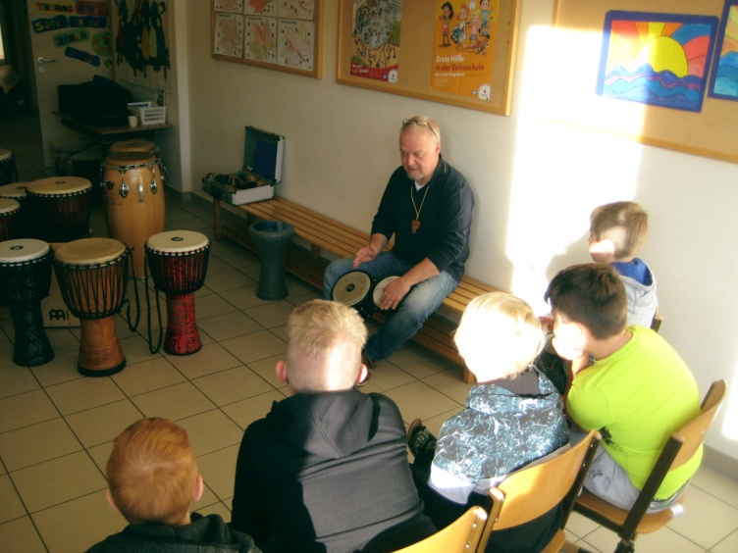
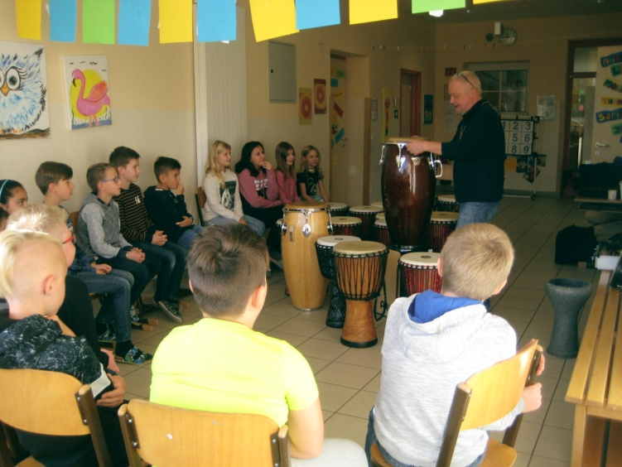

Lockeres Ausprobieren
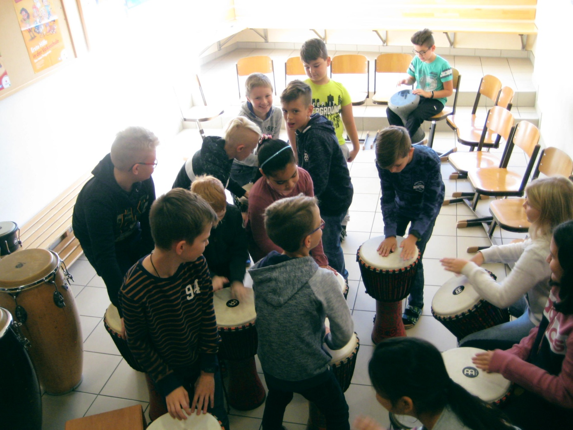

Voll konzentriert
